Månedsplan desember 2023 - Lura SFO

Ansvar | Mandag 27/11 | Tirsdag  28/11 | Onsdag  29/11 | Torsdag  30/11 | Fredag  1/12
Aktiviteter | 1.Klasse gymsal  Forming: | 2.Klasse  gymsal  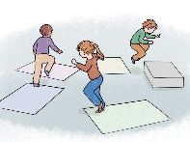 | Forming: | 3/4.Klasse gymsal  Forming: | Sette opp juletreet.  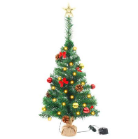
Mat/ansvar | Knekkebrød og frukt | Brødskiver | Fiskekaker | Knekkebrød  og frukt | Brødskiver
Ansvar | Mandag  4/12 | Tirsdag  5/12 | Onsdag  6/12 | Torsdag  7/12 | Fredag  8/12
Aktiviteter | 1.kl gymsal  Forming: | 2.kl gymsal | Forming | 3/4 kl.gymsal  Forming: | Julekos med film  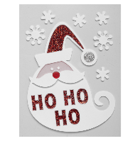
Mat/ansvar | Knekkebrød og frukt | Brødskiver | Lapskaus | Knekkebrød og frukt | Brødskiver
Ansvar | Mandag  11/12 | Tirsdag  12/12 | Onsdag  13/12 | Torsdag  14/12 | Fredag  15/12
Aktiviteter | 1.kl gymsal  Forming:  Julepynt | 2.kl gymsal | Santa Luica!  Forming:  Julepynt | 3/4 kl gymsal  Forming:  Julepynt | Just dance, danselek.  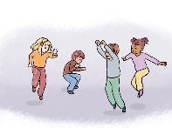
Mat/ansvar | Knekkebrød og frukt | Brødskiver | Tomatsuppe m/makaroni | Brødskiver | Knekkebrød og frukt.
Ansvar | Mandag  18/12 | Tirsdag  19/1 | Onsdag  20/12 | Torsdag  21/12 | Fredag  22/12
Aktiviteter | 1.kl gymsal  Forming:  Julepynt | 2.kl gymsal  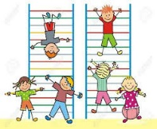 | Forming:  Julepynt | 3/4.kl gymsal  Forming:  Julepynt | Julekos med film.  GOD JUL!
Mat/ansvar | Knekkebrød og frukt | Julegrøt | Pizza | Brødskiver | Knekkebrød og frukt.
 | Mandag  25/12 | Tirsdag  26/12 | Onsdag 27/12 | Torsdag  28/12 | Fredag  29/12
 | 1 juledag  FRI | 2 juledag  FRI | Hinderløype i gymsalen | Tur | Nyttårsfest
 |  |  | Mat:  Suppe | Mat:  Lage boller | Mat:  Osteskiver

